บทที่1

บทนำ(Introduction)

1.1 ความเป็นมาและความสำคัญของปัญหา
เนื่องจากปัจจุบันนี้คอมพิวเตอร์เข้ามามีบทบาทในชีวิตประจำวันเป็นอย่างมากและอินเตอร์เนตก็มีใช้กันอย่างแพร่หลาย หลายสิ่งหลายอย่างสามารถหาได้จากอินเตอร์เนตรวมทั้งการรับ-ส่งจดหมายอิเล็กทรอนิกส์ก็มีขึ้นเพื่ออำนวยความสะดวกให้กับผู้ใช้งาน

1.2 วัตถุประสงค์ของโครงงาน
เพื่อสร้างระบบที่สามารถรับ-ส่งจดหมายอิเล็กทรอนิกส์ เพื่อให้บริการสำหรับผู้ที่ใช้บริการการสื่อสารผ่านทางเครือข่ายอินเตอร์เนตได้อันเป็นแนวทางของเทคโนโลยีสารสนเทศอิเล็กทรอนิกส์

1.3 เป้าหมายและขอบเขตของโครงงาน
1.สามารถทำการส่งข้อมูลจากบุคคลหนึ่งไปยังบุคคลอื่นๆ ได้ โดยระบุที่อยู่(e-mail
address) ผู้รับ ผ่านทางระบบการรับ-ส่งข้อมูล โดยใช้เว็บบราวเซอร์ผ่านทางอินเตอร์เน็ต
2.ในระบบมีเมนูและหน้าจอต่างๆของระบบซึ่งออกแบบมาเพื่อการสื่อความหมายที่เข้า
ใจง่ายและง่ายต่อการใช้ โดยคำนึงถึงหลักการติดต่อสื่อสารกับผู้ใช้ (GUI)
3.ระบบมีการกำหนดพื้นที่เพื่อให้บริการรับ-ส่งจดหมายอิเล็กทรอนิกส์สำหรับสมาชิก
แต่ละคน

1.4 ขั้นตอนวิธีการดำเนินงาน
- ศึกษาระบบปฏิบัติการลินุกซ์ เพื่อสามารถใช้งานและลงโปรแกรมได้อย่างถูกวิธี
- ศึกษาเทคโนโลยีที่ใช้ ซึ่งก็คือ jsp และ servlet ว่าจะเอาไปใช้ในการทำงานอย่างไร
- ศึกษา การสร้าง และติดตั้ง DNS Server
- ศึกษา และติดตั้งระบบ Mail Server โดยเลือกใช้ Sendmail
- ศึกษาและการติดตั้ง Web Server โดยเลือกใช้ Jakarta Tomcat
- ทดสอบระบบ DNS Server ให้ใช้งานได้จริง
- ทดสอบการเชื่อมต่อระหว่าง web server กับ JSP และ JAVA การเซตค่าต่างๆ ให้สามารถทำงานร่วมกันได้
- ศึกษาการติดตั้งและทดสอบการใช้งานจริงของ mail server เพื่อให้ทำงานบน
web server

9.การทดสอบการทำงานของระบบโดยต้องทำการทดสอบผ่านทางระบบอีเมล์โดยจะทำการทดสอบตลอดการจัดทำโปรแกรม

1.5 ประโยชน์ที่ได้รับจากโครงการนี้
1. สามารถรับ-ส่งจดหมายอิเล็กทรอนิกส์ระหว่างบุคคลหนึ่งไปยังอีกบุคคลหนึ่งได้
2. ป้องกันไวรัสและสแปมเมล ในระบบได้

บทที่ 2
การติดตั้งโปรแกรม สำหรับระบบปฏิบัติการลีนุกซ์

2.1 โปรแกรมที่ใช้งานในระบบ Mail
- DNS Server ( Bind )
- Sendmail
- jdk1.5
- Jakarta Tomcat

  - DNS Server
บริการชื่อโดเมนหรือระบบชื่อโดเมน (Domain Name System : DNS) เป็นระบบการตั้งชื่อให้กับ “ทรัพยากรเครือข่าย” ซึ่งที่พบกันบ่อยก็คือการตั้งชื่อโฮสต์เพื่อใช้แทนค่า IP Address ของโฮสต์ที่จำได้ยากกว่าชื่อทั่วไป ยกตัวอย่างเช่น การเรียกเว็บไซต์ไปที่ http://www.cat.or.th ถ้าไม่มีระบบการชื่อโดเมนเราจะต้องเรียกใช้งานเว็บไซต์ผ่านบราวเซอร์เป็น http://202.6.107.14 ซึ่งจะเห็นว่าถ้ามีจำนวนโฮสต์มาก ๆ อย่างในเครือข่ายอินเตอร์เน็ตก็จะยากมากต่อการจดจำ
ระบบชื่อโดเมนจะทำหน้าที่แปลงชื่อโดเมนหรือชื่อโฮสต์เป็น IP Address ที่เป็นมาตรฐานในการสื่อสารของระบบเครือข่ายคอมพิวเตอร์ ซึ่งการทำงานแบบนี้จะเรียกว่า Forward Master Zone และในบางครั้งอาจจะมีความจำเป็นที่จะต้องแปลงค่า IP Address ให้เป็นชื่อโฮสต์ ระบบชื่อโดเมนก็มีความสามารถที่จะทำงานในลักษณะดังกล่าวได้ ซึ่งเรียกกันว่า Reverse Master Zone
ซอฟต์แวร์ที่ให้บริการดีเอ็นเอสที่นิยมแพร่หลายกันคือชุดซอฟต์แวร์ BIND (Berkeley Internet Name Domain) ซึ่งเมื่อเอาซอฟต์แวร์ประเภทนี้ไปติดตั้งบนเซิร์ฟเวอร์แล้วก็จะเรียกเซิร์ฟเวอร์ดังกล่าวว่าเป็น Name Server หรือ DNS Server ซึ่ง Name Server จะมีสองแบบคือ Master Name Sever กับ Slave Name Server ซึ่งจะต้องอยู่ต่างเครื่องกัน โดย Master Name Server จะอ่านข้อมูลประจำโซนจากแฟ้มในดิสค์และถือว่ามีอำนาจหน้าที่ในโซนนั้น ส่วน Slave Name Server จะสำเนาข้อมูลมาจาก Master Name Server โดยการถ่ายโอนผ่านเครือข่าย โดยทั่วไปโซนหนึ่ง ๆ จะมี Master Name Server ได้เพียงเครื่องเดียว แต่มี Slave Name Server ได้มากกว่าหนึ่งเครื่อง แต่ในทางปฏิบัติก็มีหลายหน่วยงานที่ใช้ Master Name Server มากกว่าหนึ่ง
วิธีการเซต Name Server สามารถทำได้ 2 วิธีการคือการเซตผ่าน Command Prompt กับการเซตผ่านระบบกราฟฟิก Xwindow

## named.conf - configuration for bind
#
options {
directory "/var/named";
};
controls {
inet 127.0.0.1 allow { localhost; } keys { rndckey; };
};
zone "." IN {
type hint;
file "named.ca";
};

zone "localhost" IN {
type master;
file "localhost.zone";
allow-update { none; };
};

zone "0.0.127.in-addr.arpa" IN {
type master;
file "named.local";
allow-update { none; };
};

zone "jonnetwork.org" {
type master;
file "jonnetwork.zone";
};

include "/etc/rndc.key";

รูปที่ 2-1 ไฟล์ /etc/named.conf

$TTL 86400
$ORIGIN localhost.
@ 1D IN SOA @ root (
42 ; serial (d. adams)
3H ; refresh
15M ; retry
1W ; expiry
1D ) ; minimum

1D IN NS @
1D IN A 127.0.0.1

รูปที่ 2-2 ไฟล์ localhost.zone

$TTL 86400
@ IN SOA localhost. root.localhost. (
1997022700 ; Serial
28800 ; Refresh
14400 ; Retry
3600000 ; Expire
86400 ) ; Minimum
IN NS localhost.

1 IN PTR localhost.

รูปที่ 2-3 ไฟล์ name.local

$TTL 86400
@ SOA ns.jonnetwork.org. root.jonnetwork.org. (
1997022704 ; Serial
28800 ; Refresh
14400 ; Retry
3600000 ; Expire
86400 ) ; Minimum
IN NS crescendo.jonnetwork.org.
IN A 161.246.5.155
IN MX 10 mail.jonnetwork.org.

localhost IN A 127.0.0.1
crescendo IN A 161.246.5.155
ns IN A 161.246.5.155
www IN A 161.246.5.155
mail IN A 161.246.5.155

รูปที่ 2-4 ไฟล์ jonnetwork.zone

ไฟล์ nsswitch.conf (name service switch) เป็นไฟล์ที่ใช้กำหนดลำดับในการค้นหาโดเมน พิจารณาที่ hosts โดยลำดับแรกจะอ่านที่ hosts file ก่อน แล้วจะไปหาใน dns

…

passwd: files
shadow: files
group: files

hosts: files dns

networks: files
protocols: files
rpc: files
services: files

…..

รูปที่ 2-5 ไฟล์ /etc/nsswitch.conf

ไฟล์ resolv.conf : ในกรณีที่เรากำหนดให้ค้นหาชื่อโดเมน โดยเริ่มต้นจาก hosts file ก่อนเมื่อค้นหาไม่เจอ ระบบจะมาอ่านไฟล์ resolv.conf ตรวจสอบดูว่าจะต้องเข้าไปถามเนมเซิร์ฟเวอร์อะไรได้บ้าง โดยจะไปถามเนมเซิร์ฟเวอร์ที่อยู่ในไฟล์จากบนลงล่าง

domain jonnetwork.org
nameserver 161.246.5.155
nameserver 161.246.4.3
nameserver 161.246.52.21

รูปที่ 2-6 ไฟล์ /etc/resolv.conf

jonnetwork.org
127.0.0.1 localhost.localdomain crescendo.jonnetwork.org localhost crescendo

รูปที่ 2-7 ไฟล์ /etc/hosts

เมื่อ Master Name Server ไม่สามารถให้บริการได้ เครื่องที่เป็น Slave Name
Server ก็ต้องทำงานทดแทน ดังที่ได้กล่าวมาแล้วว่า การทำงานของ Slave Name Server จะมีการสำเนาข้อมูลมาจาก Master Name Server ด้วยการถ่ายโอนผ่านเครือข่าย ฉะนั้นการเซต Slave Zone ก็จะมีขั้นตอนที่ไม่มาก แค่เรากำหนดค่าเริ่มต้นที่จำเป็นให้กับโปรแกรม Domain Name Service แล้ว โปรแกรมก็จะไปสำเนาข้อมูลต่าง ๆ มาจาก Master Name Server เองทำให้ไม่ต้องเสียเวลาเพิ่มโฮสต์ต่าง ๆ
  - Sendmail เป็นโปรแกรมที่ทำหน้าที่เป็น MTA ( Mail Tranfer Agent ) บนลินุกซ์มีแพ็กเกตที่เกี่ยว
ข้องอยู่ 4 แพ็กเกต คือ sendmail , sendmail-cf,m4,imap โดยปกติ โปรแกรม sendmail จะติดตั้งมากับลินุกซ์แต่แรกแล้ว หรือจะตรวจสอบด้วยคำสั่ง rpm –qi sendmail ถ้าติดตั้งแล้วจะแสดงรายละเอียดโปรแกรม เช่น version , release package เป็นต้น
การติดตั้งไฟล์ sendmail-cf ซึ่งเป็นไฟล์ configuration ของโปรแกรม sendmail สำหรับ
กำหนดหน้าที่การทำงานต่างๆ เช่น กำหนดให้เป็น Mail Server ของเครือข่าย การเซตอัพโปรโตคอลที่ใช้รับ-ส่งเมล การเก็บเมลเอาไว้ที่ไหน การสร้างกฏ เป็นต้น ติดตั้งด้วยคำสั่ง rpm –ivh sendmail-cf-8.12.xx.xx.i386.rpm หลังจากติดตั้งแล้ว ใช้คำสั่ง vi /etc/mail/sendmail.cf เพื่อเข้าไปตรวจรายละเอียดไฟล์
##################
# local info #
##################

# my LDAP cluster
# need to set this before any LDAP lookups are done (including classes)
#D{sendmailMTACluster}$m

Cwlocalhost
# file containing names of hosts for which we receive email

Fw/etc/mail/local-host-names // ให้เข้าไปเรียกใช้ไฟล์ local-host-names

# my official domain name
# ... define this only if sendmail cannot automatically determine your domain
Djjonnetwork.org // เพื่อใช้แสดงชื่อโดเมนเวลาส่งเมลออกไปภายนอก

# host/domain names ending with a token in class P are canonical
CP.

# "Smart" relay host (may be null)
DS

รูปที่ 2-8 การแสดงค่า macro ในไฟล์ sendmail-cf

# local-host-names - include all aliases for your machine here.
localhost.localdomain
localhost
jonnetwork.org

รูปที่ 2-9 ไฟล์ local-host-names
การแก้ไขไฟล์ /etc/mail/access เป็นไฟล์ที่ใช้กำหนดว่าจะให้ เครื่องใด หรือ IP
Address ใดสามารถทำ Relay ผ่านเครื่อง Mail Server หรือการห้ามเครื่องใด โดเมนใด IP Address รวมทั้ง E-mail address ไม่ให้ผ่านไปได้

localhost.localdomain RELAY
localhost RELAY
127.0.0.1 RELAY
jonnetwork.org RELAY

รูปที่ 2-10ไฟล์ access
หลังจากแก้ไข-เพิ่มเติมชื่อเครื่อง โดเมน IP Address รวมทั้ง E-mail address
เสร็จแล้วให้พิมคำสั่ง makemap hash /etc/mail/access < /etc/mail/access เพื่ออัพเดตข้อมูล
การติดตั้ง แพ็กเกต imap สามารถตรวจสอบการติดตั้งโดยใช้คำสั่ง rpm –q
imap ถ้าติดตั้งแล้วจะแสดงชื่อแพ็กเกตออกมา แต่ถ้ายังไม่ติดตั้ง ให้พิมคำสั่ง
rpm –ivh imap-xx-xx.i386.rpm
การแก้ไขไฟล์ /etc/xinetd.d การทำงานของโปรโตคอล POP3 และ IMAP มี
ไฟล์ที่เกี่ยวข้อง 2 ไฟล์คือ /etc/xinetd.d/ipop3 และ /etc/xinetd.d/imap ซึ่งปกติจะถูกปิดการทำงานเอาไว้จะต้องเข้าไปเปิดให้ทำงานดังนี้
service pop3
{
socket_type = stream
wait = no
user = root
server = /usr/sbin/ipop3d
log_on_success += HOST DURATION
log_on_failure += HOST
disable = no
}

รูปที่ 2-11 การแก้ไขไฟล์ ipop3

service imap
{
socket_type = stream
wait = no
user = root
server = /usr/sbin/imapd
log_on_success += HOST DURATION
log_on_failure += HOST
disable = no
}

รูปที่ 2-12 การแก้ไขไฟล์ imap
ตรวจสอบพอร์ตบริการที่ใช้เชื่อมต่อกับ POP3(110) และ IMAP(143)
การสตาร์ตเซอร์วิส(Daemon)ของ POP3/IMAP โดยใช้คำสั่ง /etc/init.d/xinetd start

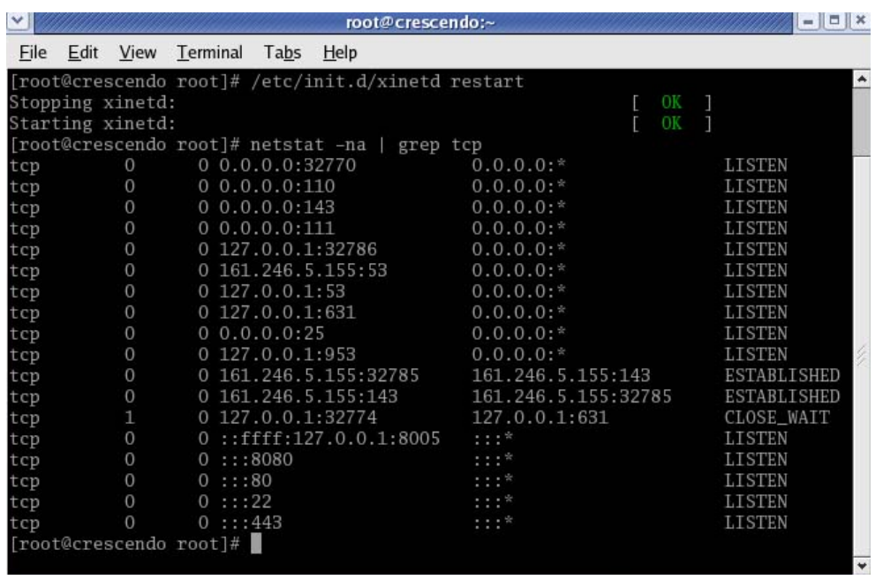
รูปที่ 2-13 แสดงการเปิดพอร์ต 110และ143 (POP3/IMAP)
การกำหนดขนาดในการรับส่งเมล์ sendmail จะมีไฟล์ /etc/mail/sendmail.mc
ที่ใช้สำหรับสร้างมาโครให้กลายเป็น config file ที่แท้จริงคือ /etc/mail/sendmail.cf การกำหนดขนาดของเมล์โดยค่า Default จะเป็น 2000000 bytes ซึ่งค่านี้สามารถกำหนดได้ในไฟล์ /etc/mail/semdmail.mc ตรงค่าที่เขียนว่า
define('UUCP_MAILER_MAX', '2000000')

เนื่องจากค่าคอนฟิกของ Mail Server ในส่วนของ SMTP daemon options ได้กำหนดเอา
ไว้เป็น Port=smtp,Addr=127.0.0.1 คือไม่อนุญาตให้เครื่องอื่นเข้ามาทางพอร์ต SMTP ต้องแก้เป็น Addr=0.0.0.0 โดยพิมคำสั่ง vi /etc/mail/sendmail.mc ซึ่งของเดิมเป็น

DaemonPortOptions=Port=smtp,Addr=127.0.0.1,Name=MTA
ให้แก้ไขเป็น
DaemonPortOptions=Port=smtp,Addr=0.0.0.0,Name=MTA
เสร็จแล้วให้ทำการรันมาโครด้วยคำสั่ง
m4 /etc/mail/semdmail.mc > /etc/mail/sendmail.cf
( เสร็จแล้วให้รีสตาร์ตเซอร์วิสของ Sendmail ด้วยคำสั่ง service sendmail start )

define(`ALIAS_FILE', `/etc/aliases')dnl
define(`STATUS_FILE', `/var/log/mail/statistics')dnl
define(`UUCP_MAILER_MAX', `2000000')dnl
define(`confUSERDB_SPEC', `/etc/mail/userdb.db')dnl
define(`confPRIVACY_FLAGS', `authwarnings,novrfy,noexpn,restrictqrun')dnl
define(`confAUTH_OPTIONS', `A')dnl
….

DAEMON_OPTIONS(`Port=smtp,Addr=0.0.0.0, Name=MTA')

รูปที่ 2-14 ไฟล์ sendmail.mc

2.4 JDK และ package ต่างๆ
เหตุผลที่ต้องติดตั้ง JDK เพราะว่า tomcat จำเป็นต้องใช้องค์ประกอบหลายอย่างของ JDK เวลาที่ทำงาน เมื่อติดตั้งเสร็จแล้วจะต้องกำหนดตัวแปร Path เพื่อให้คอมไพเลอร์จาวา ( javac ) สามารถเรียกจากที่ใดก็ได้นอกจากไดเรกทอรี่ที่ติดตั้งไว้
สำหรับแพ็กเกตอื่น คือ mail.jar ซึ่งมีคลาส JavaMail API รวมทั้ง providers ด้วย และ activation.jar ซึ่งช่วยในการระบุประเภทข้อมูลของ MIME protocol เพื่อจะได้จัดการกับข้อมูลนั้นได้อย่างถูกต้อง โดยต้องกำหนดค่า CLASSPATH ชี้มาที่สองไฟล์นี้ หรือ จะนำสองไฟล์นี้ไปไว้ที่ %JAVA_HOME%\jre\lib\ext ก็ได้

คลาสของ JavaMail API แบ่งได้เป็นสองประเภท
  - Transport - กลไกเกี่ยวกับการส่ง e-mail
  - Store - กลไกเกี่ยวกับการติดต่อเข้าไปยัง mail serverเพื่อนำe-mail ออกมา

2.5 Jakarta Tomcat
Jakarta Tomcat ทาง apache ยังคงทำการพัฒนา Tomcat ให้มีประสิทธิภาพมากเพื่อใช้เป็นมาตรฐานในอนาคต ดังนั้นถ้าเข้าไปที่เวปไซต์ในส่วนของดาวโหลด เราจะเห็นตัวเลือกในการดาวโหลดได้คร่าว ๆ เป็นสองแบบ คือ แบบ souce files ที่ต้องมาคอมไพล์เองโดยใช้เครื่องมือช่วยที่เรียกว่า Ant ซึ่งเป็นส่วนที่นักพัฒนานิยมดาวโหลดกัน กับแบบที่คอมไพล์แล้ว (binary) พร้อมที่จะรันซึ่งเหมาะสำหรับคนที่อยากนำ Tomcat มาใช้งานอย่างเดียว และเป็นอย่างที่เราจะใช้
โดยสามารถดาวโหลดได้จาก www.apache.org จากนั้นจึงทำการติดตั้ง
โดยก่อนที่เราจะเริ่มเขียน JSP สิ่งหนึ่งที่ควรจะทำความเข้าใจคือโครงสร้างของไดเรคทรอรี่ต่าง ๆ สำหรับไฟล์ของเราใน Tomcat ในสมัยก่อนเราไม่ค่อยได้ให้ความสนใจกับการจัดเรียงไฟล์ต่าง ๆ ซักเท่าไหร่ ข้อเสียที่เห็นได้ชัดคือการยากในการจัดเก็บ และการยากในการย้ายไฟล์จากเซิร์ฟเวอร์หนึ่ง ไปยังอีกเซิร์ฟเวอร์หนึ่ง เพราะโดยทั่วไปแต่ละ webserver จะมีลักษณะการจัดเก็บไฟล์ไม่เหมือนกัน แต่เมื่อ Java Servlet Specification เวอร์ชั่น 2.2 ออกมา เซิร์ฟเวอร์ที่ใช้รัน Servlet v2.2 จะถูกบังคับให้มีต้องการสนันสนุนการจัดเก็บไฟล์แบบหนึ่ง ที่เรียกว่า Web Applicaton คือกลุ่มของไดเรคทอรี่และไฟล์ที่อาจจะประกอบด้วย html, jsp, servlet, javabean และอื่น ๆ ซึ่งอยู่รวมกันในลักษณะของระบบไฟล์ (file system) หรือถูกอัดอยู่ในไฟล์เดียวกันโดยจะเรียกว่า Web Archive (.war) ไฟล์ ซึ่งมีประโยชน์ในการโยกย้ายและติดตั้งจากเซฟเวอร์หนึ่งไปยังอีกเซฟเวอร์หนึ่ง
ตัวอย่างไดเรคทอรี่ต่างๆใน Tomcat
1) root directory หรือส่วนบนสุด : ไฟล์ *.html, *.jsp มักจะถูกเก็บไว้ส่วนบนสุดของ web application แต่อาจจะมีไดเรคทรอรี่ย่อยลงมาจาก root เพื่อเก็บ ไฟล์ images ก็ได้
2) WEB-INF/web.xml : ไฟล์ web.xml เป็นส่วนที่ใช้ในการบรรยายส่วนประกอบต่าง ๆ (Web Application Deployment Descriptor) รวมไปถึงการป้อนค่าเริ่มต้นให้กับโปรแกรมต่าง ๆ ที่บรรจุอยู่ใน web application นี้ ยกตัวอย่างเช่น เราสามารถป้อนค่าเริ่มต้นให้กับ Servlet ได้โดยใส่ค่าเข้าไปในXML Tagตรงส่วนที่เรียกว่า <init-param> เป็นต้น (หาอ่านเพิ่มเติมได้จาก JavaServlet Specification v2.2, http://java.sun.com/products/servlet/)
3) WEB-INF/classes/* : เป็นส่วนที่ใช้ในการเก็บไฟล์ *.class ทั้งหมดที่ใช้ใน web application ซึ่งอาจจะเป็นทั้ง Servlet หรือ ไฟล์ class ธรรมดาที่ไม่ได้อยู่ในรูปของ .jar ก็ได้ ยกตัวอย่างเช่น ถ้าไฟล์ของเราอยู่ใน package ชื่อ com.mycompany.mypackage.MyServletไฟล์นี้ก็จะถูกเก็บอยู่ในไดเรคทรอรี่ WEB-INF/classes/com/mycompany/mypackage/MyServlet.class
(เกี่ยวกับ package สามารถอ่านเพิ่มเติมได้จาก JAVA PACKAGE)
4) WEB-INF/lib/*.jar : ไดเร็คทรอรี่นี้ใช้เก็บไฟล์ .jar ที่เราต้องการใช้สำหรับ web application ซึ่งอาจจะเป็นส่วนที่ได้มาจาก third party หรือเป็นพวก Database driver ก็ได้ ประโยชน์อย่างหนึ่งที่เห็นได้ในการเก็บไลบารี่ต่าง ๆ ไว้ที่ไดเรคทรอรี่นี้คือ การง่ายต่อการติดตั้ง เหตุผลคือ หลังจาก web application ของเราถูกใส่เข้าไปใน server แล้ว ตัว server จะโหลดไฟล์ที่อยู่ในไดเรคทรอรี่นี้โดยอัตโนมัติ เราจึงไม่ต้องทำการเซต CLASSPATH ให้ยุ่งยาก

บทที่3

ทฤษฎีและหลักการ

3.1 DNS
ในด้านการเรียกเข้าชมเว็บไซต์จากผู้ใช้ทั่วไป ระบบของเราจำเป็นต้องอาศัยระบบ
Domain Name Service หรือ DNS เพื่อช่วยให้ผู้ชมสามารถเข้าถึงเว็บเซิร์ฟเวอร์ของเราได้ด้วยการเรียกด้วยชื่อของเว็บไซต์ แทนที่จะเรียกเข้ามาด้วยหมายเลขไอพี หากเป็นการสร้างเว็บเซิร์ฟเวอร์ขึ้นเพื่อใช้งานภายในขององค์กรก็จำเป็นต้องจัดตั้ง DNS Server ขึ้นเพื่อช่วยแปลงชื่อโฮสต์ ( เช่น www.intranet.com ) ให้เป็นหมายเลขไอพีของโฮสต์ที่เป็นเว็บเซิร์ฟเวอร์ของเรา ซึ่งอาจจะใช้ DNS Server ที่มีอยู่แล้วในองค์กรก็ได้ แต่ถ้ายังไม่เคยมี DNS Server มาก่อนก็สามารถคอนฟิกโปรแกรม BIND ให้ทำหน้าที่เป็น DNS Server ก็ได้

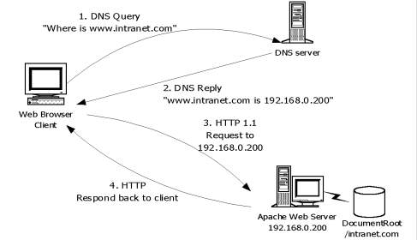
รูปที่ 3-1 การทำงานร่วมกับระหว่าง DNS กับ Web Server

จากรูป แสดงการทำงานของ DNS Server โดย Client ได้ส่ง DNS Query ไป
สอบถาม DNS Server ว่า intranet.com นั้นมี IP เป็นอะไร แล้ว DNS Server จะส่งค่า IP ของโดเมนนั้นกลับมายัง Client เพื่อจะส่ง HTTP Request ไปยัง Web Server

การจดทะเบียนโดเมนให้เครื่องServerของระบบในที่นี้ได้ลงทะเบียนโดเมนชื่อ jonnetwork.org
และกำหนดชื่อ Mail Server เป็น mail.jonnetwork.org สามารถทดสอบได้ด้วยคำสั่ง nslookup –sil และพิมคำสั่ง set query=any แล้วพิมชื่อโดเมนลงไปคือ jonnetwork.org เพื่อให้แสดงรายละเอียดของเซิร์ฟเวอร์และโดเมนอย่างละเอียด ดังรูป
รูปที่ 3-2 การใช้ nslookup ตรวจสอบค่า DNS ของ Mail Server
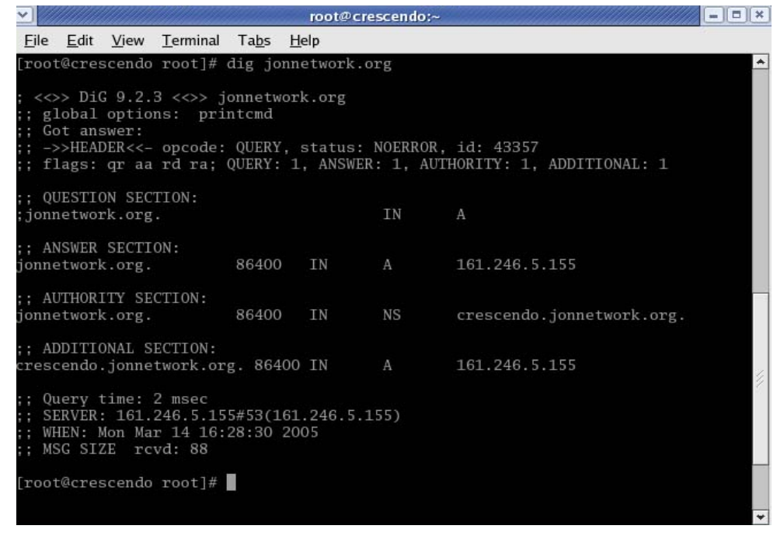
รูปที่ 3-3 ตัวอย่างการใช้โปรแกรม dig

3.2 ภาษาจาวา และการทำงานของ JSP
ภาษาจาวา ถูกพัฒนามาจากบริษัทซัน(Sun Microsystems)ซึ่งจัดให้เป็นภาษาคอมพิวเตอร์ภาษาหนึ่งที่ใช้หลักการออกแบบตัวภาษาด้วยวิธีเชิงวัตถุและตัวภาษาถูกใช้เป็นเครื่องมือสำหรับพัฒนาโปรแกรมด้วยแนวคิดเชิงวัตถุ โดยตัวภาษามีลักษณะพิเศษดังนี้
Portability | สามารถในการใช้งานในสภาพแวดล้อมที่แตกต่าง  โดยไม่ต้องมีการปรับแต่ง
Simple | ความง่ายในการเขียนโปรแกรม
Robust | ความคงสภาพในการทำงานมีโอกาสเกิดข้อผิดพลาด  ที่ไม่พึงประสงค์ได้น้อย
Secure | การรองรับมาตรฐานความปลอดภัยในการใช้งานรูปแบบต่างๆ
Distributed | มีความสามารถในการประมวลผลแบบกระจาย
Object-Oriented | มีหลักการของแนวคิดเชิงวัตถุ ในการสร้างโปรแกรม
ตารางที่ 3-1 ลักษณะพิเศษของภาษาจาวา
ข้อดีของการเขียนโปรแกรมภาษาจาวา การเขียนโปรแกรมภาษาจาวาจะมีข้อดีในเรื่องต่อไปนี้
1 ภาษาจาวา สามารถเรียนรู้ง่ายสำหรับผู้กำลังเริ่มศึกษาภาษาจาวาคือ การที่รู้สึกว่าการเขียนโปรแกรมภาษาจาวาจะเป็นเรื่องยุ่งยากและซับซ้อนแต่ในความเป็นจริงแล้วภาษาจาวาเป็นโปรแกรมภาษาที่ออกแบบมาเพื่อให้เขียนได้ง่ายกะทัดรัด แต่แฝงด้วยประสิทธิภาพ
2. ภาษาจาวา ใช้ได้กับคอมพิวเตอร์ทุกระบบ ข้อดีที่ทำให้ภาษาจาวาหรือกว่าภาษาอื่นคือ เมื่อพัฒนาโปรแกรมด้วยภาษาจาวาจะสามารถนำโปรแกรมไปใช้งานบนระบบปฏิบัติการของคอมพิวเตอร์แบบใดๆก็ได้โดยไม่ต้องทำการเปลี่ยนแปลงใดๆทั้งสิ้นข้อดีนี้มีจุดประสงค์ในลักษณะที่เมื่อคุณต้องการให้โปรแกรมที่สร้างขึ้นมาสามารถใช้ได้กับทุกระบบปฏิบัติการ
3.ภาษาจาวาสามารถสร้างโปรแกรมบนอินเตอร์เนตได้ เนื่องจากโปรแกรมที่เขียนด้วยภาษาจาวาเป็นโปรแกรมที่ทำงานโดยไม่ขึ้นอยู่กับระบบปฏิบัติการ จึงเป็นโปรแกรมที่เหมาะสมอย่างยิ่งในการนำมาใช้งานบนอินเตอร์เนต เนื่องจากอินเตอร์เนตเป็นระบบเครือข่ายที่ไม่สามารุระบุเจาะจงได้อย่างแน่ชัดว่าผู้ใช้งานจะใช้อินเตอร์เน็ตอยู่บนระบบปฏิบัติการใด

การทำงานของ JSP
JSP เป็นเทคโนโลยีที่เป็นผลรวม ของการนำเอาหลักการสร้างเว็บแบบ static ด้วย
HTML มารวมกับการสร้างเว็บแบบไดนามิก ก่อให้เกิดการแสดงผลเว็บ ที่มีการเปลี่ยนแปลงข้อมูลได้ตามการใช้งานของผู้ใช้ เห็นได้ว่าหากพูดถึงหลักการนำเสนอเว็บแล้ว เป็นหลักการที่ทำให้เว็บมีการเปลี่ยนแปลงข้อมูล เช่นเดียวกับ ที่ใช้โปรแกรมจำพวก CGI ทั่วไป แต่ในความหมายของ JSP แล้ว เป็นขั้นตอนและวิธีการสร้างที่ทำร่วมกับคำสั่ง HTML และเก็บบันทึกไว้ในไฟล์เดียวกัน แต่ในขณะที่ CGI เป็นโปรแกรมที่ผลิต HTML ให้เมื่อถูกสั่งให้ทำงาน
ถ้าดูเผิน ๆ จากทาง browser การเรียกไฟล์ JSP คงดูคล้ายๆ กับการเรียกไฟล์ HTML
ธรรมดาๆ แต่ความจริงแล้ว หลังจาก request จาก client ส่งมาถึงเซิร์ฟเวอร์, JSP Container จะทำการแปลงไฟล์ JSP ให้กลายเป็น Servlet source ไฟล์ (ในกรณีที่ JSP ไฟล์ดังกล่าวถูกเรียกเป็นครั้งแรก)ซึ่งไฟล์ Servlet source ที่ได้จะถูกคอมไพล์เป็น .class เพื่อใช้ในการประมวลผล request ของ client แล้วส่งกลับไปให้เซิร์ฟเวอร์ในรูปของ outputStream ซึ่งถูกส่งไปที่ client ในท้ายสุด หลังจากนั้น ถ้า JSP ไฟล์ดังกล่าวถูกเรียกอีก การแปลงไฟล์หรือคอมไพล์จะไม่เกิดขึ้น เพราะ JSP Container จะใช้ไฟล์ .class ที่เก็บไว้แล้วประมวลผลแทน ข้อสังเกตคือ การเรียกไฟล์ JSP ครั้งแรกจะรู้สึกว่าช้า แต่ครั้งถัดไป ๆ จะเห็นได้ว่าเร็วขึ้นมาก เพราะได้มีการลดขั้นตอนต่าง ๆ ที่เสียเวลาไป ใน JSP Specification 1,1 ยังมีการแนะนำให้ JSP Engine รองรับการโหลดไฟล์ JSP ขึ้นมาคอมไพล์ใหม่แบบอันโนมัติ (Reloading) ซึ่งมักจะเกิดขึ้นในกรณีที่ JSP ไฟล์ได้มีแก้ไข แล้วจะต้องมีการคอมไพล์ไฟล์ Servlet ที่กำลังใช้งานอยู่ใหม่

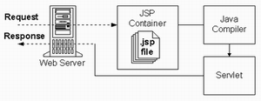
รูปที่ 3-4 การแปลงและคอมไพล์ JSP ไฟล์
จากข้อความที่อธิบายข้างต้น เราสามารถแบ่งระยะเวลาของไฟล์ JSP หนึ่ง ๆ ออกเป็นสองช่วงคือ
1) Translation Time คือช่วงเวลาที่ JSP ไฟล์ถูกแปลงให้กลายเป็น Servlet ไฟล์และถูกคอมไพล์ให้กลายเป็น .class ไฟล์ ซึ่งจะเกิดก่อนการรับ request จาก client ครั้งแรก
2) Client Request Time คือช่วงเวลาที่ .class ของ JSP ไฟล์ ทำการรับ request จากแต่ละ client แล้วทำการประมวลผล
คำสั่ง JSP | รูปแบบการเขียน |  |  | ความหมาย
Directive | <%@ | ............ | %> | ใช้กำหนดลักษณะการทำงานของหน้าเว็บหน้านั้น
Declaration | <! | ............ | %> | สำหรับกำหนดตัวแปร และเมธรอดเพื่อใช้งาน
Expression | <%= | ............ | %> | ใช้แสดงผลลัพธ์ให้ปรากฎบนหน้าเว็บ
Scriptlet | <% | ............ | %> | ใช้แทรกคำสั่ง เพื่อให้เกิดการทำงาน ปกติคือภาษาจาวา
Comment | <%-- | ............ | %> | ใช้แทรกหมายเหตุ
ตาราง ที่ 3-2 แสดงแท็กต่างๆของ JSP

3.3 หลักการทำงานของ E-mail
จะมีโปรโตคอลที่ช่วยทำงานดังนี้
POP3 (Post Office Protocol) ซึ่งในปัจจุบันเป็น protocol มาตรฐานที่ใช้สำหรับรับ-ส่ง จดหมาย
อิเล็กทรอนิกส์ ในปัจจุบันนี้
IMAP (Internet Message Access Protocol)
SMTP (Simple Mail Transfer Protocol)
MIME (Multipurpose Internet Mail Extension)

วิธีการทำงานของ POP3
POP3 = Post Office Protocol version 3
POP ถูกออกแบบสำหรับการเข้าถึงแบบ offline คือ จดหมายอยู่ใน server และผู้ใช้สามารถใช้โปรแกรมที่สนับสนุน POP ในการเข้าถึงจดหมายจากระยะไกล การจัดการใดๆ กับจดหมายจะเป็นการจัดการในเครื่องของผู้ใช้เท่านั้น ถึงแม้ว่าข้อจำกัดของการเข้าถึงแบบ offline จะทำให้เกิดความคิดที่จะทำให้ POP สามารถใช้งานในแบบ online หรือ แบบ disconnected ได้ แต่ POP ขาดคุณสมบัติที่จำเป็นบางอย่าง ส่วนการเข้าถึงแบบเสมือน online (pseudo-online) จดหมายจะไม่ถูกลบออกจาก server แต่ก็ไม่ใช่การเข้าถึงแบบ online ที่แท้จริง เพราะขาดโปรโตคอลในการเข้าถึงระบบไฟล์ในเครื่อง server ในการที่จะเข้าถึงหรือเปลี่ยนแปลง folder หรือ สถานะต่างๆ ของจดหมาย ตัวอย่างเช่น การตั้งค่าสถานะของจดหมาย เช่นได้ถูกอ่านแล้ว จะถูกตั้งค่าเพียงแค่ในเครื่องไคลเอนท์ที่ใช้เท่านั้น แต่สถานะของจดหมายที่แท้จริงบนเซิร์ฟเวอร์ยังคงไม่เปลี่ยนแปลง หรือการจัดเก็บจดหมายลง folder จะถูกจัดเก็บลงในเครื่องไคลเอนท์เท่านั้น ซึ่งที่จริงควรจะจัดเก็บไว้บนเซิร์ฟเวอร์ เพราะหากว่ามีการใช้ไคลเอนท์เครื่องอื่น ก็ยังสามารถเห็น folder นั้นๆได้

วิธีการทำงานของ IMAP
มีความสามารถในการเข้าถึงทั้งแบบ offline และแบบ online โดยในแบบ online จดหมายจะไม่ถูกดึงมา แต่จะเป็นแบบโต้ตอบกับ server นั่นคือผู้ใช้สามารถดึงเฉพาะหัวข้อจดหมาย บางส่วนของจดหมาย หรือค้นหาจดหมายที่ตรงความต้องการ โดยจดหมายที่ถูกเก็บไว้บน server และสามารถตั้งค่าสถานะของจดหมายต่างๆ เช่น ถูกลบไปแล้ว ตอบไปแล้ว และจะยังอยู่ใน server จนกว่าผู้ใช้จะสั่งลบ อธิบายง่ายๆ คือ IMAP ถูกออกแบบให้การเข้าจดหมายจากระยะไกลเหมือนกับการเข้าถึงจดหมายจากภายในเครื่องของผู้ใช้เอง ซึ่งขึ้นอยู่กับโปรแกรมที่ใช้ว่าจะเก็บจดหมายไว้ในเครื่องของผู้ใช้เอง หรือเก็บไว้ใน server หรือให้ผู้ใช้เลือกเองอย่างใดอย่างหนึ่ง

สรุปความแตกต่างระหว่าง offline และ online
1. ความแตกต่างในแง่การใช้งาน
offline: เหมาะกับการเข้าถึงโดยใช้คอมพิวเตอร์เครื่องเดียว และไม่ต้องการความสามารถพิเศษอื่นๆ
online : เหมาะกับการเข้าถึงแบบตอบโต้กับ server และมีความสามารถในการเข้าถึง mailbox
2. ข้อดีของแบบ offline ใช้เวลาในการติดต่อน้อย ใช้ทรัพยากรของระบบน้อย
3. ข้อดีของแบบ online
สามารถเข้าถึงจดหมาย จากคอมพิวเตอร์เครื่องใดก็ได้ ในเวลาใดๆ เหมาะสำหรับเครื่อง
ที่มีเนื้อที่ดิสน้อย เช่น เครื่องคอมพิวเตอร์ในห้องปฏิบัติการ ไม่ขึ้นกับ platform ในการเข้าถึง mailbox หลายๆ อัน ผู้ใช้หลายคนสามารถทำการใช้ mailbox เดียวกันได้ในเวลาเดียวกัน จุดสำคัญก็คือ ในแบบ online สามารถเข้าถึงได้จากคอมพิวเตอร์หลายๆเครื่องในเวลาใดๆ โดยไม่ขึ้นกับโปรโตคอลในการเข้าถึงระบบไฟล์ในเครื่อง server (ซึ่งอาจไม่มีในทุก platform และอาจมีปัญหาเกี่ยวกับประสิทธิภาพ และ file locking) ถึงแม้ว่าความสามารถนี้ไม่มีความจำเป็นสำหรับผู้ใช้ที่ใช้เครื่องคอมพิวเตอร์เพียงเครื่องเดียว ในการเข้าถึงจดหมาย แต่จะจำเป็นมากสำหรับผู้ใช้ที่ใช้คอมพิวเตอร์หลายๆ เครื่อง

ความสามารถในส่วนที่มีทั้งใน POP และ IMAP
สนับสนุนการเข้าถึงแบบ offline จดหมายใหม่จะถูกส่งไปเก็บไว้ยังเครื่อง server รอผู้
ใช้ติดต่อเข้าไปตรวจเช็ค สามารถเข้าถึงจดหมายได้จาก platfrom หลากหลายรูปแบบ สามารถเข้าถึงได้จากทุกๆ ที่ในเครือข่าย เป็นโปรโตคอลแบบเปิด ซึ่งเป็นไปตาม Internet RFCs มีเครื่องมือ (Implementations) ต่างๆ (รวมทั้งซอร์สโค้ด) แจกฟรี มีโปรแกรมสำหรับการเข้าถึงจดหมายทั้งใน PC,Mac และ UNIX มีเครื่องมือ (Implementations) ต่างๆ ขาย
ไม่ต้องการ SMTP mail gateways ถูกใช้ในการเข้าถึงจดหมายเท่านั้น ส่วนการส่งจะใช้
protocol SMTP สนับสนุน persistent message IDs (สำหรับการเข้าถึงแบบ disconnected) ข้อดีของโปรโตคอล POP ไม่ซับซ้อน จึงง่ายในการ Implement มีโปรแกรมสนับสนุนจำนวนมาก
ข้อดีของโปรโตคอล IMAP สามารถจัดการกับสถานะของจดหมาย (status flags) เช่น
อ่านแล้ว,ลบแล้ว,ตอบแล้ว หรือ สถานะใดๆที่ผู้ใช้กำหนดเอง สามารถเพิ่มจดหมายลงใน folder ที่ต้องการ สามารถเข้าถึง และจัดการกับ mailbox ได้หลายอัน รวมทั้งสามารถเปลี่ยนชื่อ,สร้าง,ลบ,แสดงรายชื่อ และเข้าถึง folder ต่างๆ นอกเหนือจาก folder จดหมายปกติ (Inbox) ซึ่ง folder เหล่านี้อาจจะไม่ได้อยู่บน server เดียวกันก็ได้ โดยเราสามารถเรียกดูได้พร้อมๆกัน หรือทำการเคลื่อนย้ายจาก folder หนึ่งไปยังอีก folder หนึ่ง ผู้ใช้หลายคนสามารถทำการเข้าถึง mailbox เดียวกันพร้อมกัน โดยเมื่อผู้ใช้คนใดทำการแก้ไขอะไรไป ผู้ใช้คนอื่นๆ ก็จะเห็นการแก้ไขนั้นๆ ในทันที สามารถเข้าถึงข้อมูลที่ไม่จำกัดแค่ e-mail แต่สามารถเข้าถึงข้อมูลชนิดอื่นด้วย เช่น NetNews,Documents สนับสนุนการเข้าถึงแบบ offline ในกรณีที่เชื่อมต่อผ่านทาง dialup ที่มีราคาต่อนาทีสูง โดยไม่ต้องการความสามารถพิเศษอื่นๆ หรือในกรณีที่เครื่อง server มีความสามารถต่ำ แต่ไม่ใช่ทุกโปรแกรมที่สนับสนุน IMAP สามารถทำได้ แต่โดยโปรโตคอล IMAP แล้วสามารถทำได้
มีโปรโตคอลในการจัดเก็บข้อมูลส่วนตัวของผู้ใช้แต่ละคนลงในเซิร์ฟเวอร์ เช่น Internet
Message Support Protocol (IMSP) ซึ่งทำให้ผู้ใช้จาก platform ใดๆ สามารถเข้าถึงข้อมูลส่วนบุคคลของตนเอง เช่น สมุดรายชื่อที่อยู่ (address book) ทางเลือกใหม่ที่ทรงประสิทธิภาพก็คือ Application
Configuration Access Protocol (ACAP) โปรโตคอลที่ไม่เพียงแต่ช่วยให้สร้าง หรือเก็บออบชัน และ address-book information ที่เลือกไว้แล้วเท่านั้น แต่ยังสร้างโพรซีเจอร์เพื่อจัดการกับผู้ใช้อื่นที่เกี่ยวข้อง ที่ถูกแชร์ร่วมกัน เช่น spelling check เป็นต้น
ปรับปรุงประสิทธิภาพในการเข้าถึงโดยเมื่อทำการติดต่อผ่านทางสายสื่อสารความเร็วต่ำ
โดย IMAP มีความสามารถในการเลือกดึงบางส่วน หรือ ทั้งหมดของจดหมายที่ต้องการ หรือให้ server ค้นหาจดหมายที่ต้องการให้ โดยมันจะเป็นประโยชน์อย่างมาก หากการติดต่อผ่านสื่อสารที่ช้ามาก ในการเลือกที่จะดึงเฉพาะบางส่วนของจดหมาย เช่น หัวข้อจดหมาย (header) โดยเฉพาะหากจดหมายนั้นเป็นจดหมายชนิด MIME (Multipurpose Internet Mail Externsions ซึ่งเป็นมาตรฐานในการส่งแฟ้มข้อมูลติดไปกับจดหมายตาม RFC-822 โดยโปรโตคอล SMTP) ซึ่งหากมีการส่งแฟ้มขนาดใหญ่ติดมากับจดหมายด้วย โดยมีส่วนของจดหมายเพียงไม่กี่บรรทัดจะทำให้เสียเวลาในการดึงข้อมูลที่ยังไม่ต้องการ เป็นอย่างมาก โดยเฉพาะเมื่อทำการติดต่อผ่านทางสายสื่อสารความเร็วต่ำ หรือค่าใช้จ่ายในการติดต่อมีราคาแพง และนี่เป็นข้อดีที่แสดงให้เห็นว่า IMAP เหนือกว่า POP

ข้อดีของโปรโตคอล IMAP
1. IMAP สามารถให้บริการในรูปแบบ remote ได้ดีกว่า (คือการควบคุมการใช้เมล์จากเครื่องเราไปยัง Server ) เช่น อ่านเมล์แบบออนไลน์ แยกเมล์กับส่วนประกอบเอกสาร (Attachment)ออกจากกันได้ เราสามารถเลือกดาวโหลดจดหมายมาเก็บไว้เครื่องเรา โดยทิ้งส่วนประกอบเอกสารไว้ที่ Server เพื่อดาวโหลดในภายหลังหรือยามว่าง
2. IMAP สนับสนุนโฟลเดอร์แบบลำดับชั้นและสามารถแบ่งโฟลเดอร์ให้ใช้งานร่วมกันได้(folder hierarchies and folder sharing) ในขณะที่ POP ไม่สามรถทำได้
3. IMAP อนุญาตให้ทำการค้นหาจดหมายหรือบางส่วนของจดหมาย รวมทั้งเลือกจดหมายที่ต้องการจะนำมาเก็บ ไว้ที่เครื่องเราได้ (การค้นหานี้จะทำโดย server ไม่ใช่ Client)

ข้อเสียของโปรโตคอล IMAP
โปรโตคอลมีความซับซ้อน และยากในการ Implement มีซอฟแวร์ที่สนับสนุนน้อยกว่า POP IMAP เหนือกว่า POP ใน 3 ส่วนหลักๆ คือ
มีคำสั่งในการจัดการตู้จดหมายจำนวนมาก มีความสามารถในการจัดการ folder อื่นๆ นอกเหนือจาก inbox มีจุดเด่นในการเพิ่มประสิทธิภาพของแบบ online โดยเฉพาะกับจดหมายที่เป็น MIME และเพราะว่าขณะนี้มีการแจก development libraries ของ IMAP ฟรี ดังนั้นความซับซ้อนของมันคงไม่มีผลต่อความนิยมใช้ที่จะเพิ่มมากขึ้นในอนาคต โดยเน็ตสเคปวางแผนที่จะรวม IMAP เข้าไว้ในเมล์เซิร์ฟเวอร์รุ่นต่อไปของตน ซึ่งน่าจะออกมาได้ในปีนี้ ยิ่งไปกว่านั้น SunSoft ก็มี IMAP Server และ Client ขณะที่ยังมี IMAP Client ที่ชื่อว่า Embla ของ ICL และ ICL/TeamWare ที่ให้ Internet Messaging Server ที่สนับสนุน POP และ IMAP ส่วนผลิตภัณฑ์อื่นๆ ที่ร่วมขบวนของ IMAP ก็ได้แก่ Control Data Mail Hub server,NetManage Z-Mail Pro และ messaging server ที่มาจาก Software.com

วิธีการทำงานของ SMTP
เป็นโปรโตคอลในการรับส่งอีเมล์ ใช้ติดต่อ Mail Server โดยโปรโตคอล SMTP จะทำงานร่วมกับโปรโตคอล TCP/IP ทางพอร์ต 25 เมื่อทาง user agent ส่งเมล์มาที่ MTA จะมีการเรียกใช้โปรโตคอล SMTP ในการส่งเมล์ไปยัง MTA ตัวอื่นๆจนถึงปลายทาง อีเมล์ที่ส่งจากต้นทางอาจจะไม่ได้ส่งตรงไปยัง MTA ปลายทางเลย แต่มีการส่งผ่านเครื่อง Relay Host ซึ่งทำให้ต้องผ่าน MTAs หลายตัวเช่นกัน ทำให้เกิดกระบวนการเก็บแล้วส่งต่อ ( store and forward ) แต่เนื่องจากโปรโตคอล SMTP ถูกออกแบบมาใช้ส่งข่าวสารสั้นๆ จึงทำให้ส่งได้แต่ข้อความรหัส ASCII เท่านั้น ไม่สามารถที่จะส่ง ไฟล์รูปภาพ เพลง ได้ แต่มีการสร้างโปรโตรคอล MIME เพื่อแก้ปัญหานี้แล้ว

วิธีการทำงานของ MIME
เนื่องจาก E-Mail สมัยแรกที่เริ่มต้นในระบบอินเทอร์เน็ตจะมีค่าแค่เพิ่งเครื่งมือในการส่ง
ข้อความสั้น โดยที่คุณ ไม่สามารถที่จะแนบเอกสารหรือรูปภาพที่คุณชอบส่งไปได้ จนกระทั่งได้มีการพัฒนา กำหนด Protocol ใหม่ที่ชื่อว่า MIME ซึ่งเป็นมาตรฐานในการเข้ารหัสแฟ้มข้อมูลหลายชนิดไปรวมกับ E-Mail ผ่านอินเทอร์เน็ตซึ่งในปัจจุบันนี้ไม่ ม ีไฟล์ประเภทไหนที่ MIME ไม่รู้จัก เราจึงสามารถส่งไฟล์ทุกประเภทไปพร้อมกับ E-mail ได้ โดยมีวิธีการคือแปลง ไฟล์รูปภาพ เสียง วีดีโอ ซึ่งอยู่ในรูปแบบ Binary ให้มาอยู่ในรูปแบบตัวอักษร MIME เป็นตัวมาตรฐานที่กำหนดขึ้นเพื่อรองรับจุดประสงค์ที่หลากหลายจากการใช้งาน internet Mail ทั้งนี้เพื่อ ขยายประโยชน์ใช้สอบของอีเมล์ได้มากขึ้น แฟ้มข้อมูลมาตรฐาน MIMEสามารถใช้ร่วมกับการเก็บไฟล์ของส่งผ่าน ไปทางมาตรฐาน SMTP และ UUCP รวมถึง BitNet X.400 SNADS PROFS และยังมีความสามารถในการแลก เปลี่ยนข้อมูลบนระบบปฏิบัติการ ที่ต่างกันแต่ชนิดของซอฟแวร์ที่ใช้ต่างกันได้อย่างน่าอัศจรรย์

สรุป
ถึงแม้จะมี Protocol มากมายที่ใช้สำหรับอินเทอร์เน็ตเมล์ซึ่งแต่ละอันก็มีทั้งข้อดีและข้อเสียของตัวเอง ซึ่งโดย ทั่วไปก็จะใช้ POP3 ร่วมกับ SMTP โดยจะใช้ SMTP ในการส่งเมล์ออกไปยังปลายทางและใช้ POP ในการรับ เก็บจดหมาย E-mail เป็นมาตรฐานในการใช้ E-mail ในปัจจุบัน ซึ่งการใช้งานนี้ก็สามารถใช้ได้อย่างมีประสิทธิภาพดีแล้วในปัจจุบัน

บทที่ 4

การออกแบบโปรแกรม

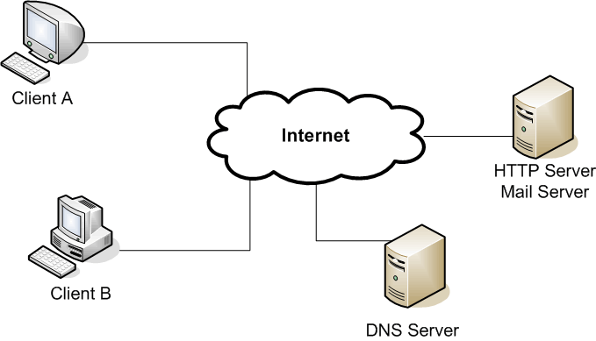

รูปที่ 4-1 ภาพรวมของระบบ
  - รายละเอียดของโปรแกรม
เป็นการออกแบบ User Interface ของระบบรับ-ส่งอีเมล์ ผ่าน Web Browserโดยมี
Sendmail เป็น Mail Server
Tomcat เป็น Web Server
Bind เป็น DNS Server
ลักษณะระบบจะคล้ายกับระบบรับ-ส่งอีเมล์ทั่วไป คือ
- มีการ Log in เข้ามาในระบบ โดยการทำ Session
- แสดงผลของ INBOX
- แสดงรายละเอียดของเมล์
- ส่งอีเมล์ออกไปหาผู้อื่นได้ รวมทั้งการ Attachment
- ลบอีเมล์ที่ไม่ต้องการทิ้ง
- สร้าง Mailling List ได้
- ป้องกัน สแปมเมล์ และ สแกนไวรัสได้
ในส่วนของ username และ password จะต้องกำหนดไว้ก่อนดังเช่นเมล์สถาบัน
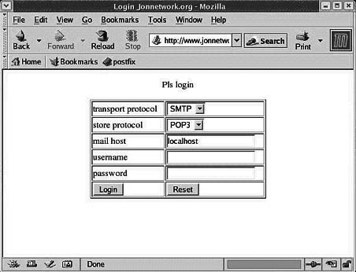
รูปที่ 4-2 แสดงหน้าการ เข้าระบบ แบบคร่าวๆ
ในการ login เข้าระบบ สามารถเลือกได้ว่า จะเลือกใช้โปรโตคอลการอ่าน e-mail แบบ POP3 หรือ IMAP
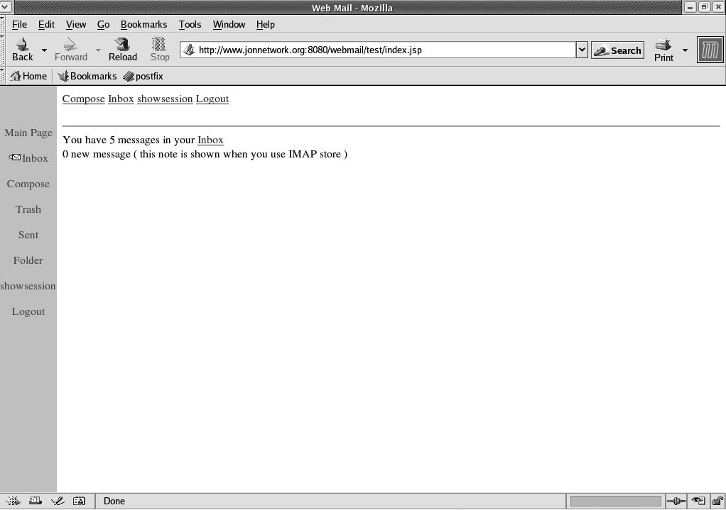
รูปที่ 4-3 แสดงหน้า main page

<% String host = (String)session.getValue("host");
String username = (String)session.getValue("username");
String password = (String)session.getValue("password");
String store = (String)session.getValue("store");
try{ String fold ="INBOX";
Properties pro = new Properties();
pro.put("mail.store.host", host);
Session ses = Session.getDefaultInstance(pro, null);
Store st = ses.getStore(store);
st.connect(host, username, password);
Folder f = st.getFolder(fold);
f.open(Folder.READ_WRITE);
Message msg[] = f.getMessages();
int j = msg.length -1 ;
for (int i=j; i>-1; i--){
%>
<tr><td><input type="checkbox" name="checkbox" value="<%=i%>"></td>
<td><%=msg[i].getFrom()[0]%></td>
<td><a href=showmail.jsp?index=<%=i%>&fold=<%=fold%>> : <%=msg[i].getSubject()%></a></td>
<td><%=msg[i].getSize()%></td>
<td><%=msg[i].getSentDate()%></td></TD>
<% }
f.close(false); st.close();
%>

รูปที่ 4-4 แสดงโค้ดการเรียกดู INBOX
<form action="send.jsp" method="post">
<table align="center">
<tr><td>To</td><td><input name="to" size="50" /></td></tr>
<tr><td>CC</td><td><input name="cc" size="50" /></td></tr>
<tr><td>BCC</td><td><input name="bcc" size="50" /></td></tr>
<tr> <td>Subject</td> <td><input name="subject" size="50" /></td></tr>
<tr><td>Attachment</td><td><input type="file" name="attach"></td></tr>
<tr><td colspan="2"><textarea name="text" cols="50" rows="20"></textarea></td></tr>
<tr><td colspan="2" align="center"><input type="submit" value="Send Email"/></td></tr>
</table>
</form>

รูปที่ 4-5 แสดงไฟล์ compose.jsp

<%@ page import="java.util.*, javax.mail.*, javax.mail.internet.*,javax.activation.*,java.io.*" %>
<%
Properties props = new Properties();
props.put("mail.smtp.host", (String)session.getValue("host"));
Session s = Session.getInstance(props,null);
MimeMessage message = new MimeMessage(s);
InternetAddress from = new InternetAddress((String)session.getValue("username")+"@jonnetwork.org");
message.setFrom(from);
String toAddresses = request.getParameter("to");
message.addRecipients(Message.RecipientType.TO, toAddresses);
String ccAddresses = request.getParameter("cc");
message.setRecipients(Message.RecipientType.CC, ccAddresses);
String bccAddresses = request.getParameter("bcc");
message.setRecipients(Message.RecipientType.BCC, bccAddresses);
String subject = request.getParameter("subject");
String subject2 = new String(subject.getBytes("ISO8859_1"),"TIS-620");
message.setSubject(subject2);
String text = request.getParameter("text");
String text2 = new String(text.getBytes("ISO8859_1"),"TIS-620");
message.setText(text2);
Transport.send(message);
%>

รูปที่ 4-6 แสดงไฟล์ send.jsp
ในการสร้าง e-mail จะใช้ ไฟล์ compose.jsp เป็นตัวสร้าง form ของ e-mail แล้วทำการ
ส่งค่าต่างๆ ไปยัง send.jsp เพื่อส่ง e-mail ต่อไป

  - เครื่องมือที่ใช้ในการพัฒนา
Software :
    - Linux Fedura Core 2
    - JSP
    - Jakarta Tomcat 5.5.4
    - JDK 1.5.0.01
    - Sendmail-8.12.11-4.6
    - Sendmail-cf-8.12.11-4.6
    - M4-1.4.1-15
    - Imap-2002d-3
    - Bind
Hardware :
    - Fujitsu C 2210
    - CPU 1.8 GHz
    - RAM 512 MB
    - เครื่อง server IP = 161.246.5.155

4.3 การทดสอบการทำงาน
เพื่อให้แน่ใจว่าระบบจะสามารถทำงานได้ ควรจะตรวจดังนี้
- เปิด service ของ bind หรือยัง
- start Tomcat หรือยัง
- start service ของ POP3 / IMAP หรือยัง
- เปิด พอร์ต SMTP หรือยัง

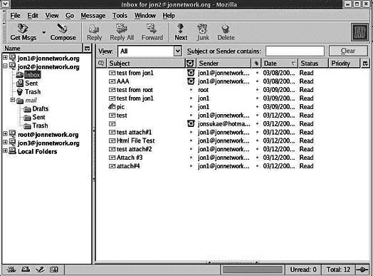
รูป 4-7 แสดงการเรียกดู INBOX ผ่าน Mozilla Mail

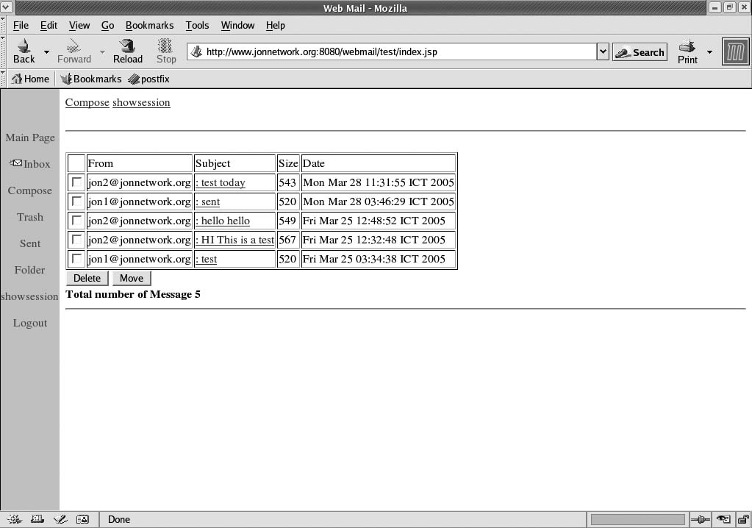
รูปที่ 4-8 แสดงการเรียกดู INBOX ด้วย web browser

4.4 โครงสร้างโปรแกรม ( Diagrams ต่างๆ )
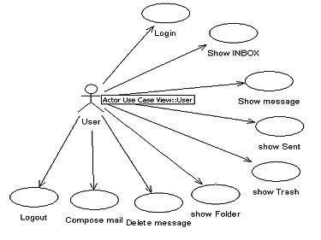
รูปที่ 4-9 Usecase Diagram

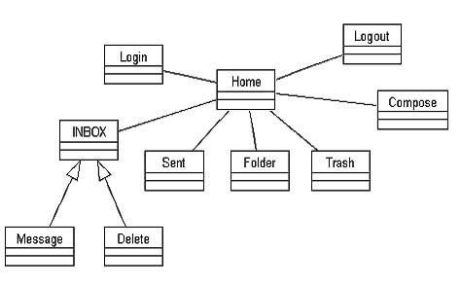
รูปที่ 4-10 Class Diagram

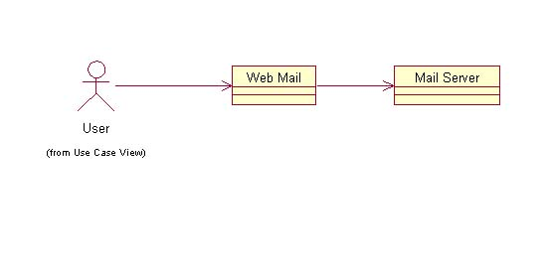
รูปที่ 4-11 Object Diagram

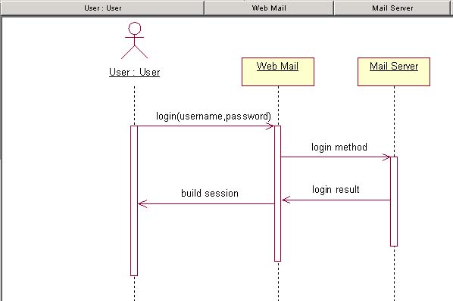

รูปที่ 4-12 Login sequence diagram

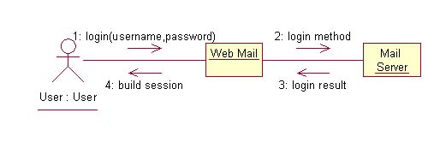

รูปที่ 4-13 Login collaboration diagram

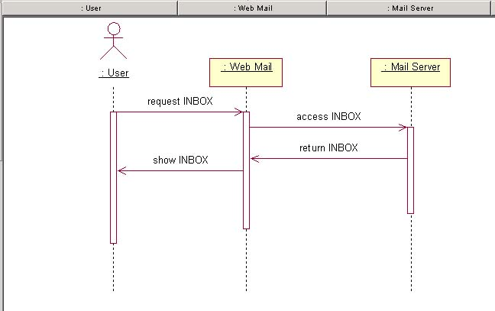

รูปที่ 4-14 Show INBOX sequence diagram

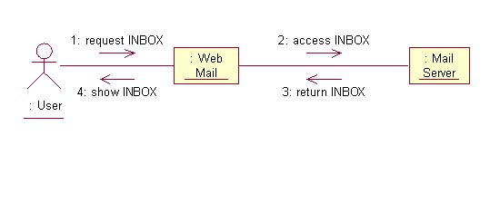

รูปที่ 4-15 Show INBOX collaboration diagram

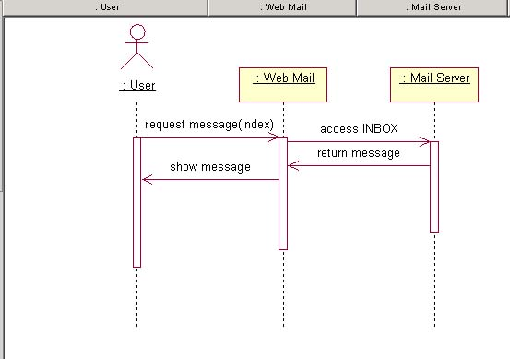

รูปที่ 4-16 Show message sequence diagram

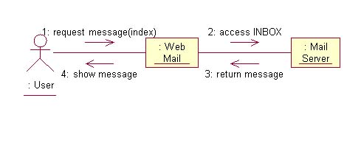

รูปที่ 4-17 Show message collaboration diagram

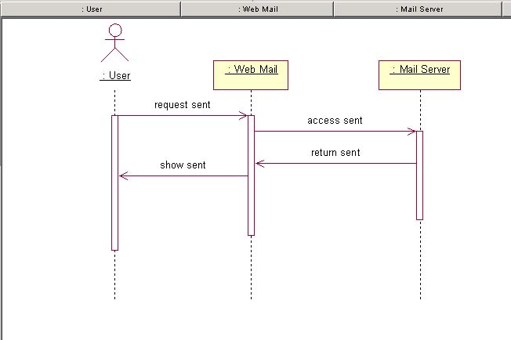

รูปที่ 4-18 Show Sent sequence diagram

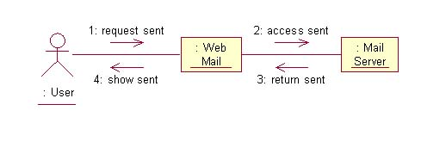

รูปที่ 4-19 Show Sent collaboration diagram

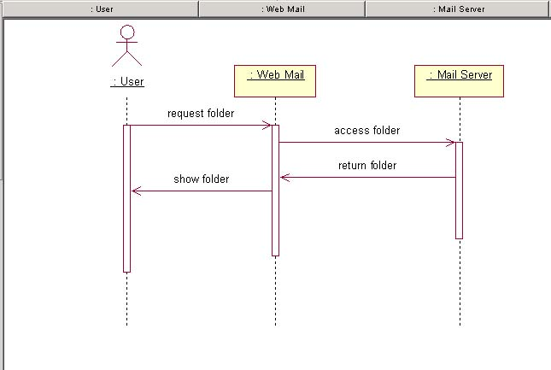

รูปที่ 4-20 Show Folder sequence diagram

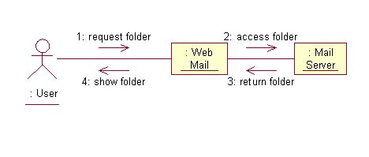
รูปที่ 4-21 Show Folder collaboration diagram

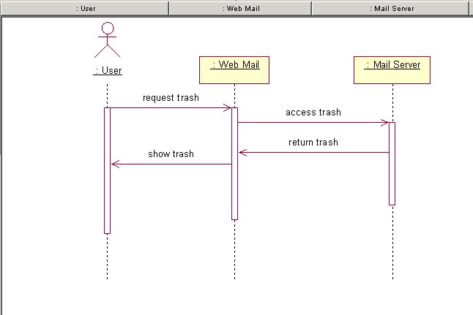

รูปที่ 4-22 Show Trash sequence diagram

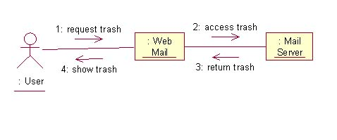
รูปที่ 4-23 Show Trash collaboration diagram

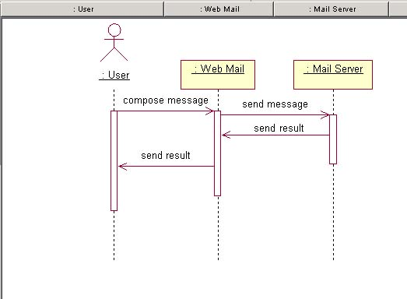

รูปที่ 4-24 Compose sequence diagram

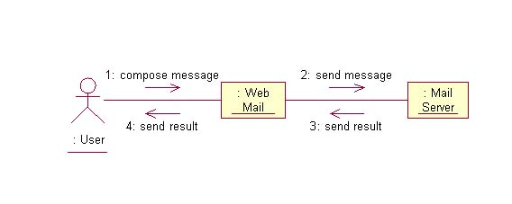
รูปที่ 4-25 Compose collaboration diagram

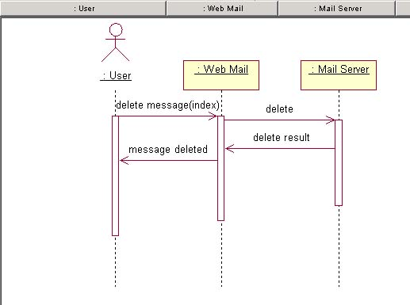

รูปที่ 4-26 Delete sequence diagram

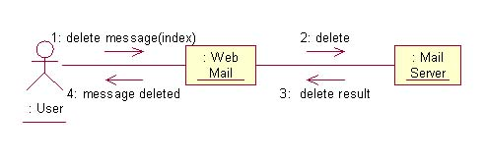
รูปที่ 4-27 Delete collaboration diagram

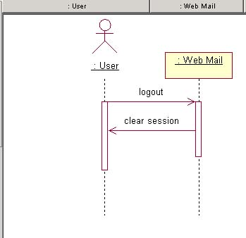

รูปที่ 4-28 Logout sequence diagram

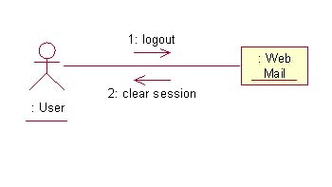
รูปที่ 4-29 Logout collaboration diagram

บทที่ 5

สรุปและวิจารณ์

5.1 ปัญหาและอุปสรรคในการทำงาน
- เนื่องจากผู้จัดทำ ไม่มีความรู้เรื่อง Linux มาก่อนจึงต้องเสียเวลาในการศึกษาเกี่ยว
กับระบบปฏิบัติการ Linux ก่อน
- การติดตั้งโปรแกรมใน Linux ทำได้ยาก กว่าระบบ Windows

แนวทางการแก้ไขปัญหาและอุปสรรค
- ศึกษาข้อมูลต่างๆเกี่ยวกับ Linux จาก internet เช่นการลงโปรแกรม และคำสั่งต่างๆ
- หาหนังสือต่างๆที่เกี่ยวข้องมาอ่าน

  - แนวทางการพัฒนาต่อในอนาคต
- สามารถนำระบบนี้ไปศึกษาต่อในระบบ WAP เพื่อที่จะสามารถ รับ-ส่ง อีเมล์ผ่านมือถือ ได้ทาง ระบบ WAP ( WAP Mail )

  - ข้อสรุปและข้อเสนอแนะ
- ทางผู้จัดทำต้องขออภัยในทุกๆความผิดพลาด เพราะ ผู้จัดทำคิดว่า ระบบรับ-ส่ง เมล์นี้ยัง ไม่ดีพอ เนื่องด้วยปัญหาบางประการ
- ข้อบกพร่องของโปรแกรม คือ ยังไม่สามารถแนบไฟล์ไปในอีเมล์ได้ , ไม่มีการสร้างและตั้งชื่อโฟล์เดอร์เองได้ , ไม่มีการสร้างรายชื่อผู้รับ
- รูปแบบใหม่ๆที่ควรจะเพิ่มเข้าไป เช่น สร้างรายชื่อผู้รับ(mailing list) เก็บใน database , สามารถสร้างและตั้งชื่อโฟล์เดอร์ได้ , สามารถแนบไฟล์ไปในอีเมล์ได้ , สร้างความปลอดภัยให้กับเวบเมล์ เช่น ใช้ ssl และป้องกัน session hijack

บรรณานุกรม

- ดร.วีระศักดิ์ ซึงถาวร, “Fundamental of Java Programming volume2”,กรุงเทพฯ:บริษัท ซีเอ็ดยูเคชั่น จำกัด (มหาชน),512 หน้า,2547.
- ก่อกิจ วีระอาชากุล, “ติดตั้งและปรับแต่งเซิร์ฟเวอร์ Linux สำหรับ Admin. Linux โดยเฉพาะ”,นนทบุรี : อินโฟเพรส , 432 หน้า ,2545.
- อ. บัณฑิต จามาภูติ , “คัมภีร์ Red Hat Enterprise Linux เล่ม 2”,Bandhit Press , 468 หน้า,2547
- Marty Hall, Larry Brown, “ Core Servlets and Java Server Pages Volume 1 : Core Technologies 2nd Edition,Sun Microsystems Press
- http://java.sun.com/docs
- http://www.sendmail.org
- http://www.apache.org
- http://www.linux.org

ภาคผนวก(Appendix)

ภาคผนวก ก
JavaServer Pages (JSP)
เป็น web-scripting เทคโนโลยีคล้ายกับ Netscape server-side JavaScript (SSJS) หรือ Microsoft Active Server Pages (ASP) แต่ผิดกันตรงที่หัวใจของ JSP คือ Java ซึ่งเป็นภาษาที่คอนเซ็ปหลักอยู่ที่ออฟเจ็ค (object-oriented style) ซึ่งช่วยทำให้ง่ายต่อการพัฒนาในโปรเจคใหญ่ ๆ ตลอดจนสามารถนำส่วนประกอบต่าง ๆ กลับมาใช้ได้อีก (software reusable) จุดเด่นที่สำคัญของ JSP คือสามารถทำงานได้โดยไม่ขึ้นอยู่กับผู้ผลิตซอฟแวร์รายใดรายหนึ่งโดยเฉพาะ ซึ่งโดยทั่วไปเทคโนโลยีต่าง ๆ มักจะออกมาในลักษณะของผลิตภัณฑ์จากบริษัทผู้ผลิตแห่งใดแห่งหนึ่ง แต่ JSP ใช้ลักษณะของ specification ซึ่งกำหนดโดย Sun Microsystems ดังนั้นผู้ผลิตซอฟแวร์จึงสามารถอ้างอิง specification ที่กำหนดขึ้น ผลิต JSP Container (ตัวที่ใช้ในการรัน JSP) ขึ้นมาใช้กับแฟลตฟอร์มใดก็ได้
JSP
JSP Pages (ไฟล์ที่เขียนขึ้นโดยใช้ JSP script และลงท้ายด้วย .jsp) จะถูกรันโดย JSP Container ซึ่งมักจะเป็นส่วนประกอบที่อยู่ใน Webserver หรือ เป็นตัวแอทออนใน Application Server. โดยทั่วไป JSP Container จะเป็นตัวรับ request จาก client ส่งผ่านไปยัง JSP Page และส่งค่าที่ได้จากการประมวลผลโดย JSP Page กลับไปยัง client. JSP Container ที่เราจะใช้กันคือ Jasper ซึ่งเป็น JSP Container ที่อยู่ใน Tomcat Servlet Engine จากค่าย apache (www.apache.org) ซึ่งทาง Sun ใช้เป็นตัวอ้างอิงในวงการ JSP โดยในอนาคต Tomcat จะเป็นตัวที่ใช้ในการรัน Servlet แทน Jserv ซึ่งใช้กันอยู่ในปัจจุบัน
การทำงานของ JSP
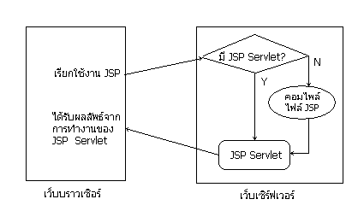
รูปที่ ก-1 แสดงการทำงานของ JSP
เมื่อเว็บบราวเซอร์ มีการร้องขอโดยผู้ใช้เพื่อเรียกข้อมูล JSP ทีอยู่บนเซิร์ฟเวอร์ ซึ่งก็หมายถึงไฟล์ที่มีนามสกุล JSP เว็บเซิร์ฟเวอร์จะทำการตรวจสอบว่า ไฟล์นั้นมีการคอมไพล์ไปเป็น JSP Servlet แล้วหรือยัง ถ้ายังไฟล์ JSP จะถูกคอมไฟล์ โดยตัวเว็บเซิร์ฟเวอร์ ไปเป็น JSP Servlet แต่ถ้าไฟล์ถูกคอมไพล์แล้ว (ซึ่งเกิดขึ้นจากการใช้งานในครั้งแรก) เว็บเซิร์ฟเวอร์จะนำ JSP Servlet มาใช้งาน โดยการเรียกเพื่อประมวลผล ได้ผลลัพธ์อย่างไรก็จะเกิดเป็นข้อมูล ซึ่งเว็บเซิร์ฟเวอร์ จะส่งกลับไปให้ผู้เรียกใช้งาน และการประมวลผลของ JSP Servlet นี้เอง ที่ก่อให้เกิด ข้อมูลเว็บในแบบไดนามิก
Directive
ไดเรกทีฟ (Directive) คือส่วนคำสั่งที่ถูกสร้างไว้ใน HTML ของไฟล์นามสกุล JSP เพื่อบอกให้เว็บเซิร์ฟเวอร์กระทำการ ตามคำสั่งที่อยู่ในไดเรกทีฟ เช่น กระทำตามคำสั่งของภาษาจาวา หรือกระทำการกำหนดรูปแบบการใช้งาน เป็นต้น ไดเรกทีฟมีอยู่หลายรูปแบบ ดังต่อไปนี้
Page Directive เป็นไดเรกทีฟที่ใช้บอกรูปแบบการใช้งาน JSP ของผู้ใช้ มีรูปแบบในการกำหนดดังนี้
Attribute | ความหมาย | ค่าเริ่มต้น | ตัวอย่าง
info | ข้อมูลอธิบาย การทำงาน | - | <%@ page info="แบบฟอร์มลงทะเบียน" %>
language | ภาษาสคริปต์ที่ใช้งาน | "java" | <%@ page language="java" %>
contentType | ชนิดข้อมูล ในรูปแบบของ MIME | "text/html" | <%@ page contentType="text/html; charset=windows-874" %>
extends | ชื่อ Superclass ที่ถูกใช้งาน (ใช้งานน้อยครั้ง เพราะการทำงานถูกกำหนด โดยเซิร์ฟเวอร์) | - | <%@ page extends="com.taglib.wdjsp.MyJspPage" %>
import | สำหรับเรียกใช้งานคลาสในแพ็กเกจภายนอก | - | <%@ page import="java.net.URL" %>  <%@ page import="java.util.*, java.text.*" %>
session | กำหนดเซสชั่นในการทำงาน (กลุ่มกิจกรรมหนึ่งทำงานได้หลายเว็บเพจ) | "true" | <%@ page session="true" %>
buffer | หน่วยความจำสำหรับทำบัฟเฟอร์ ให้กับข้อมูลผลลัพธ์ | "8kb" | <%@ page buffer="12kb"%>  <%@ page buffer="false" %>
autoFlush | ควบคุมการล้างข้อมูลบัฟเฟอร์ เมื่อข้อมูลเต็ม | "true" | <%@ page autoFlush="false" %>
isThreadSafe | กำหนดลักษณะการทำงานแบบ thread (หลายโปรเซสย่อยทำงานพร้อมกัน) | "true" | <%@ page isThreadSafe="true" %>
errorPage | กำหนดเว็บเพจ หาก JSP เกิดข้อผิดพลาดในการทำงาน ให้กับผู้ใช้ | - | <%@ page errorPage="resules/failed.jsp" %>
isErrorPage | กำหนดว่ามีเพจแสดงข้อผิดพลาดหรือไม่ | "false" | <%@ page isErrorPage="false" %>
ตารางที่ ก-1 แสดงรูปแบบ page directive
- Page Directive สามารถกำหนด Attribute ได้มากกว่าหนึ่งส่วนได้ โดยแยกแต่ละส่วนด้วยช่องว่างเช่น
<%@ page language="java" import="java.net.*" %>
หมายถึง JSP ที่ใช้มีคำสั่งภาษาจาวา เป็นภาษาสคริปต์ และเรียกใช้งานคลาสจากแพ็กเกจ java.net มาใช้งาน
<%@ page info="This is a invalid page" session="false" buffer="16kb" autoFlush="false" session="false" %>
หมายถึงกำหนดข้อความให้กับ JSP (หน้าเว็บ) เป็นข้อมูล This is a invalid page และไม่ให้เพจนี้มีการทำงานแบบเซสชั่น มีบัฟเฟอร์ในการใช้งาน 16 กิโลไบต์ ไม่ให้มีการล้างบัฟเฟอร์เมื่อเต็ม
- Include Directive คือไดเรกทีฟสำหรับ การผนวกเอาไฟล์อื่นมาแทรกลงในตำแน่งที่มี ไดเรกทีฟนี้อยู่ โดยมีรูปแบบการใช้งานคือ <%@ include file="ชื่อไฟล์ หรือ URL ที่นำข้อมูลมาผนวก" %>
- Tag Library Directive JSP มีข้อดีที่สำคัญคือ ผู้สร้าง สามารถกำหนดแท็ก JSP ขึ้นมาใช้งานได้เอง เพื่อทำให้เว็บ หรือคำสั่ง JSP ของตัวเองมีลักษณะเฉพาะตัว (เหมือนกับที่ XML มีแท็กคำสั่งที่สร้างขึ้นเองได้) แท็ก JSP ที่สามารถกำหนดขึ้นมาได้นี้ ช่วยให้สามารถขยายความสามารถของ JSP เพิ่มเติมขึ้นมาได้
นอกนั้นเป็นคำสั่ง HTML ปกติโดยทั่วไป และ JSP ต้องบันทึกไว้ในไฟล์นามสกุล JSP และถูกเก็บไว้ในเว็บเซิร์ฟเวอร์ที่สนับสนุนการทำงาน JSP ด้วย

